FlashFxp使用教程

- 右键解压压缩包，双击打开FlashFXP。
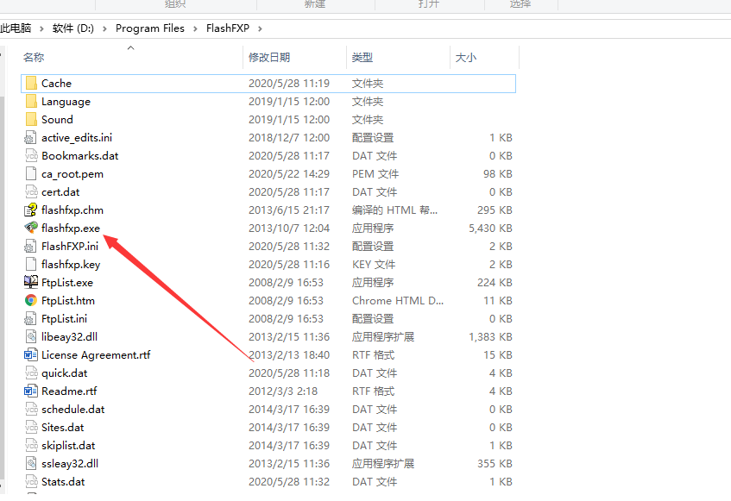
- 点FlashFXP菜单栏“站点-站点管理”打开站点管理器。然后点新建站点，按照如下图所示输入信息，
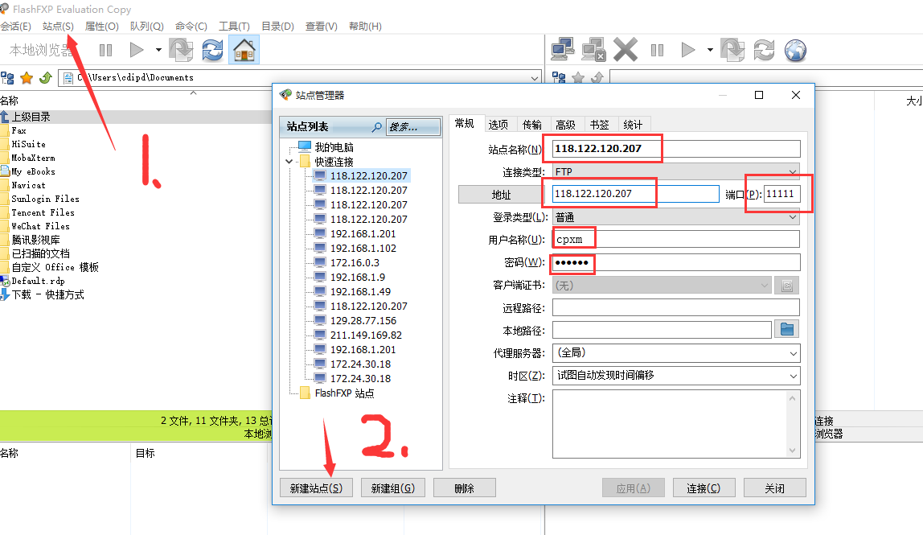
- 在站点管理器-选项界面下，选择字符编码为UTF-8格式，然后点击 连接。
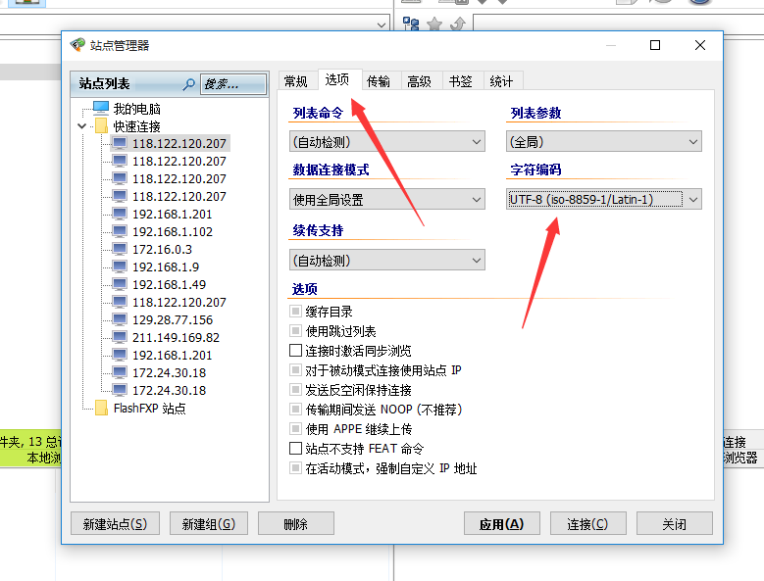
- 在左侧本地窗口选择文件或文件夹，右键-传输，即可把文件或文件夹上传到右侧的FTP服务器。
